2020/12/22 新竹區域基地小聯盟共備會議
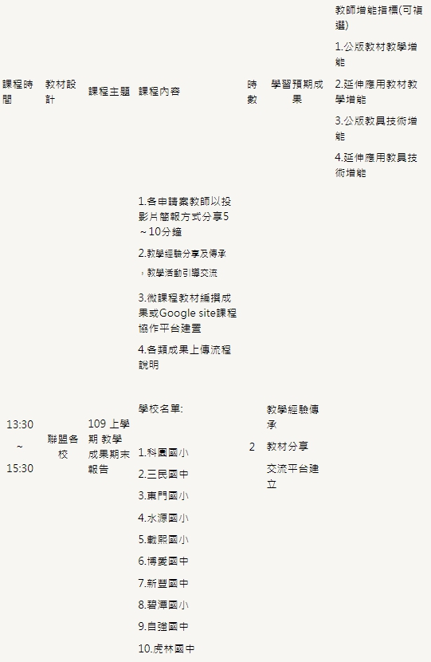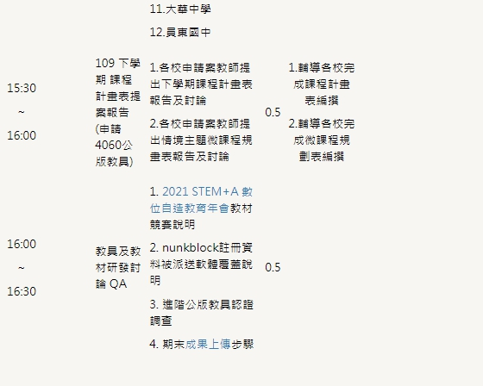
出席人員
計畫團隊出席人員: |  |  |  | 會議紀錄者:
學校名稱 | 教師姓名 | 出席狀況 | 學校名稱 | 教師姓名 | 出席狀況
虎林國中 | 陳麗鈴 | √ | 博愛國中 | 曾琳富 | √
東門國小 | 吳俊成 |  |  | 蔡榮忠
 | 李昭勳 | √ | 新豐國中 | 詹國皎
 | 林庭蔚 |  |  | 姜瑞玉
載熙國小 | 鄧拔銓 | √ |  | 徐韻媖
 | 高瑩真 |  |  | 徐意竹
 | 張剴惠 |  | 大華中學 | 潘乾芳 | √
 | 林寬慧 |  |  | 徐明添 | √
水源國小 | 林瓊立 |  | 上舘國小 | 楊錦昌
科園國小 | 楊銘富 | √ | 香山國小 | 胡家瑄
員東國中 | 范怡婷 | √ |  | 黃立宇
三民國中 | 陳詩瑜 | √ | 竹蓮國小 | 吳仁佑
 | 陳志忠 | √ |  | 王慧如
 | 王宏全 |  |  | 范兆寅
自強國中 | 邱義峰 | √ | 關埔國小 | 江玉玲
碧潭國小 | 何芊綺 | √ |  | 吳冠廷
 | 莊智鈞 |  |  | 陳慧嘉
 | 鄭欣宜

會議內容
 | 項目 |  |  | 備註
 | 各校老師期末簡報報告 |  |  | 13:45-17:00
問題與回饋
學校名稱 |  | 教學現況 | 回饋 |  | 備註
科園國小 |  | - 課程規劃：認識感應器→NKNUBLOCK積木使用教學→實際練習→主題創作  - 疊加式模組課程：蜂鳴器、超音波、伺服馬達、LED燈循序疊加  - 教學內涵  - 為什麼超音波偵測的數值會亂跳？  - 依照程式的邏輯，適合用在真實的環境中嗎？  - 如果超音波偵測故障時，怎麼利用其他的功能來開關門？ | - 建議流程圖可用填空方式提供給學生 |  | 楊銘富老師
三民國中 |  | - 模組課程教學：蜂鳴器、8*8點矩陣、LED燈、搖桿、超音波  - 心得  - 學生動手拆掉輪胎，但因施力不對會連同馬達一起拔起來，拔斷好幾組線路  - 教到後面的元件後，部份學生會開始忘了前面元件的程式指令  - 學生目前無頭緒是否須完成成品，但在超音波感測器課程時，已開始引導學生加入情境思考  - 上學期引導學生看流程圖，下學期才會開始教導流程圖軟體  - 微課程教材：密碼鎖 | - LED燈請使用PWM積木進行混色；建議可使用罩子或透明膠膜蓋住以利三色混色效果佳。  - 8*8點矩陣建議可教學二進制轉十進制，教材考參考嘉義協同高中教材。  - 由流程圖至程式堆疊的過程較困難，建議不要讓學生參考老師的程式作仿作。可改為老師將所有程式積木打散分成10個部分，並加入1個假積木程式組成一個程式檔，於課程時提供程式檔及流程圖給學生，引導學生藉由流程圖去完成積木堆疊。 |  | 陳志忠老師
東門國小 |  | - 微課程教材：斃鼠聖地  - 教學現況：  - 元件模組介紹、腳位認識及程式流程  - 專案：行人專用號誌燈、平交道、斃鼠聖地  - 使用技術問題：資料夾厚度不夠，學生常在取用和置還的過程碰壞模組，建議改成烤箱式的平放台 | - 教具收納建議使用一外一內，確保教具妥善擺放。  - 教具設計為可活動式，如課程使用上較常移動，建議可使用泡棉膠將教具黏死。  - 建議學校可先申請少量常壞的元件作備品應急所用，再將損壞元件申請修繕，於共備時與恆星作交換。(或是也可以郵寄方式更換，寄送至高師大之費用由各校自行負擔，寄回之費用由高師大負擔) |  | 李昭勳老師
載熙國小 |  | - 微課程教材：警衛小幫手  - 跨域整合：使用rabboni感測器與STEM+A裝置在競走運動離地違規的判斷  - 問題與後續發展  - 國小階段對於物理學上的概念較模糊  - 程式設計對於資料收集仍有限制  - PBL問題解決課程概念  - 建議可透過大專院校學生程式協作應用於各領域需求的函式庫  - 建議開發多設備接收版本  - 如可提供AIOT功能，透過MQTT或其他協作平台，可解決不同設備間的介接問題 | - NKNUBLOCK提供IOT物聯網功能，選擇[UDP-發]積木即可。物聯網情境微課程建議可參考協同高中何宗賢老師的課程。 |  | 鄧拔銓老師
博愛國中 |  | - 微課程教材(跨生科領域整合)：小小投石機  - 教學規劃：先教模組課程以及利用影片提升學生興趣  - 教學反思  - 學生scratch熟悉程度落差大  - 可結合生活科技課製作勺子  - 可以先繪製流程圖後再撰寫程式  - 搖桿座標轉換困擾(直角坐標) |  |  | 曾琳富老師
碧潭國小 |  | - 教學規劃  - 便條紙回饋  - 教學反思：  - 學生程度落差大(同儕互相指導)  - 學生於課程中較繁忙 |  |  | 何芊綺老師
自強國中 |  | - 微課程教材：一日司機(六週課程)  - 教學現況  - 操作前先做基本介紹，後完成流程圖或文字條列式演算法，再堆程式積木執行  - 各元件模組課程  - 教學問題與反思  - 程度較差的學生跟不上課程，就會慢慢喪失興趣，一節課也不大可能一直花時間在這些同學身上(將課程簡化，讓程度好的學生可以即早完成並幫助程度較差的學生；而對程度好的同學，則提供與教具整合的小遊戲，讓學生可作創意編撰或修改)  - 很多班級使用教具，但替換須等每個月共備研習時間(要有教學的備案，建議可像Mico:bit一樣，有硬體模擬器)  - 使用技術問題  - 8*8矩陣與蜂鳴器搭配使用時，若沒有同時結束，8*8矩陣的多個圖形會混在一起亂掉  - 停車系統(超音波加伺服馬達)的LED燈數值需調到最大255才會亮  - 教具妥善率  - USB線最常壞，再來是伺服馬達，最後是Arduino NANO板  - 卡榫的部分的3D列印件很容易壞  - 冰棒棍與卡榫不合，有些轉動角度一大就飛出，已用熱熔膠固定 | - 請老師把程式及操作影片製成youtube影片，提供影片連結給恆星基地進行測試。  - 請老師自行於基地網站下載3D列印件圖檔 |  | 邱義峰老師
虎林國中 |  | - 目前進度：數位與類比的概念、程式流程圖的設計與撰寫、4060的電控板與感測器的基本操作與認識、第一個情境教學--停車場(8*8點矩陣、蜂鳴器、伺服馬達)  - 微課程教材：行人按鈕通行(下學期課程)  - 教學現況：螺旋式教學  - 教學問題  - 學生能力落差大，如果一人一機，學習能力弱者無法單獨完成任務。故改為兩人一組。  - 組間能力亦有差異：有些組別成員學習能力較差，仍會有跟不上的問題。  - 與班上多數人能力差距太大時：真的無法小組自行完成，需透過別人協助。  - 教學反思  - 針對程度好的學生，設計進階、挑戰題。  - 跨組協助亦可視為加分題。  - 全班一同協助學習低落的同學完成。  - 使用技術問題：課堂中常會發生連線中斷的問題  - 教具妥善率：傳輸線故障 | - 建議大題目課程可分3-4位學生為一組。 |  | 陳麗鈴老師
大華中學 |  | - 微課程教材：剪刀石頭布猜拳遊戲  - 開發問題：較長時間開發測試時，Arduino會有當機現象(目前測試正常)  - 教學現況：  - 原先較多硬體課程，為增加學生樂趣，增加角色設計。猜拳遊戲使用單純Scratch功能透過點按滑鼠選答與改變對應角色造型方式，完成聲光猜拳程式的運算思維活動與圖形積木設計實作。  - 教學問題  - RGB LED混色設定時無法精準顯示正確混光色彩。EXP：黃色  - 搖桿移動操作時，未按下按鈕開關容易誤觸回傳訊號，調整控制流程先偵測Y座標後等待延遲時間，再偵測滑鼠按鈕開關。  - 教學反思  - 演算步驟與流程設計的引導與教學技巧仍有待精進。  - 中學生對於情境分析與演算步驟、程式流程等較缺乏耐心與參與興趣，引導的方式與內容有待繼續精進。  - 實作過程鼓勵學生進行同儕討論激發創意與分享點子。  - 教具妥善率：少部分3D列印件破損需更換 | - LED燈建議可使用罩子或透明膠膜蓋住以利三色混色效果佳。  - 建議副程式的課程週數增加。 |  | 潘乾芳老師
員東國中 |  | - 微課程教材：你可以一直按讚–智能按鍵基礎應用  - 教學現況：  - 以情境微課程導入課程  - 學生自行由演算法完成積木拖拉  - 教具妥善率：馬達會自行脫落(已焊接處理) | - 教具設計為可活動式，如課程使用上較常移動，建議可使用泡棉膠將教具黏死。 |  | 范怡婷老師

議決事項及備忘錄
 | 項目 | 備註
行星衛星基地 | - 下學期共備研習時間：班代已將日期公告於群組，請各位老師選擇可參與時間。  - 年會時間：2021年1月29日  與會地點：國立高雄師範大學（燕巢校區）科技大樓B1自造者基地  年會安排：  - 早上9:00-12:00為海報展示-評選20組參賽者至演講廳作分享並於結束後授頒獎狀及獎牌。  - 中午12:00-15:00為黑客松比賽-可組隊或個人於現場公告題目後，設計程式及簡報作發表，並於結束後授頒獎狀及獎牌。  - 交通費補助：一人1500元為上限(需報名A2「微課程教材競賽」或B「微課程教材黑客松」且通過初審之參賽者，年會當天全天參與活動可獲交通費補助。交通費實報實銷，補助最高1500元)。  報名須知：https://www.fablab.nknu.edu.tw/FablabYC.aspx?PN=10  - NKNUBLOCK註冊資料被派送軟體覆蓋說明  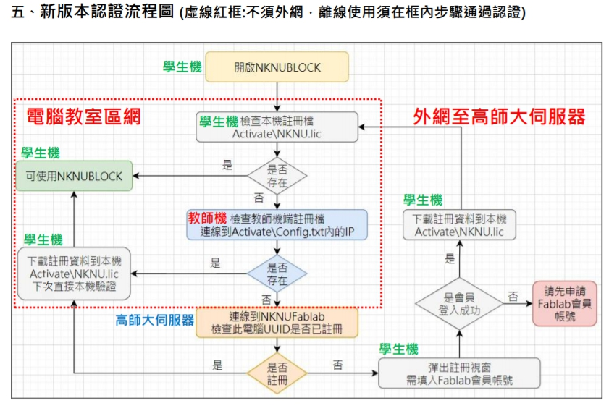  2.2.4 註冊流程使用說明.pdf  TLS 1.2 更新檔下載.pdf  - 期末成果上傳步驟  https://reurl.cc/Q3zLZ0
恆星基地 | - 各3D列印件備品提供給區域學校(於下次共備時)。

當天會議照片
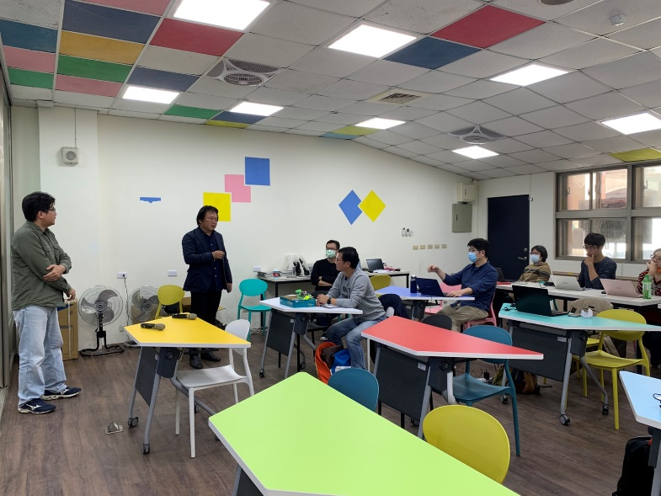 | 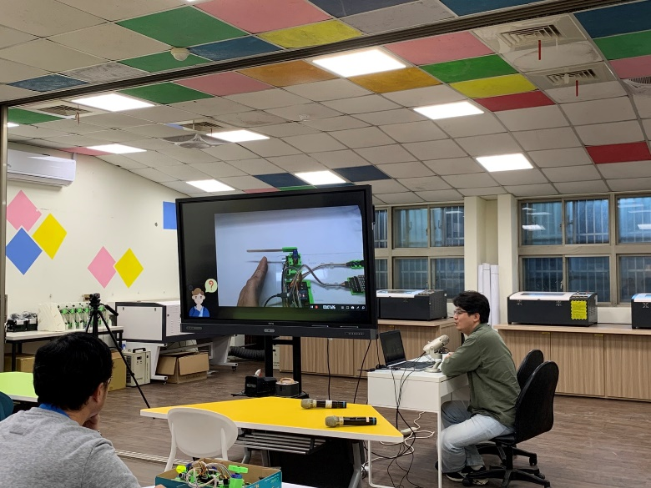
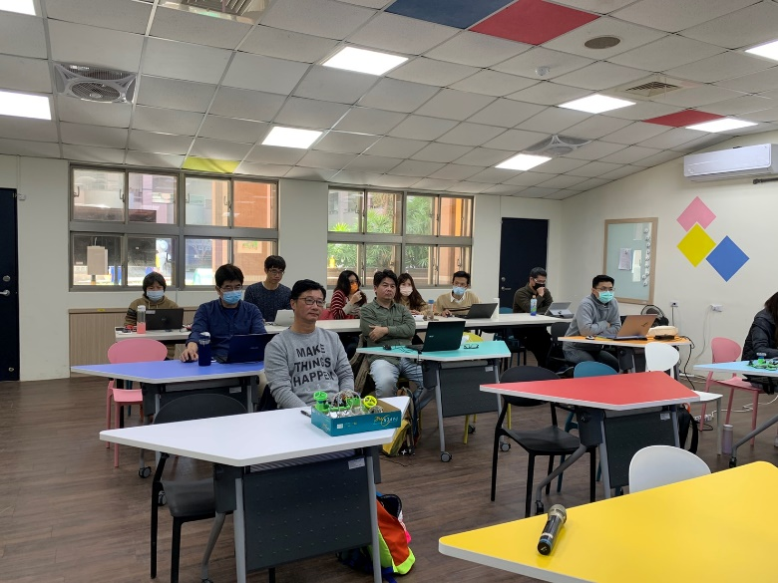 | 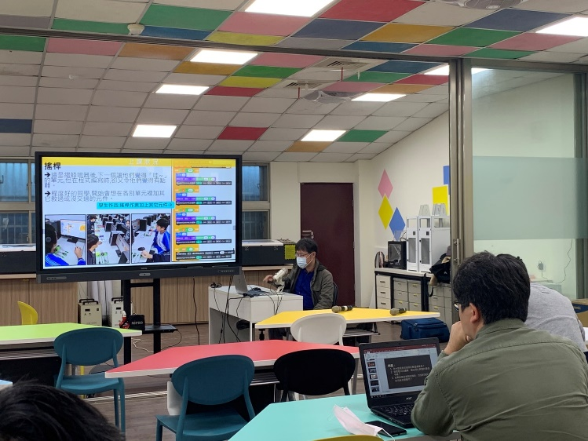
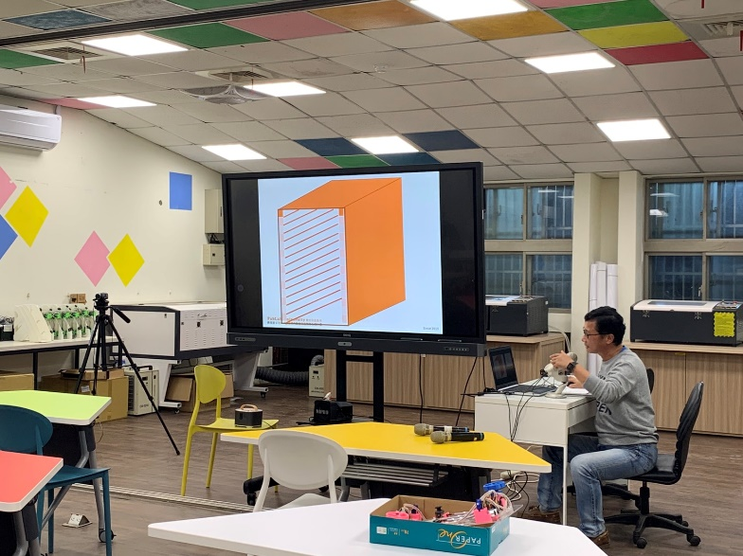 | 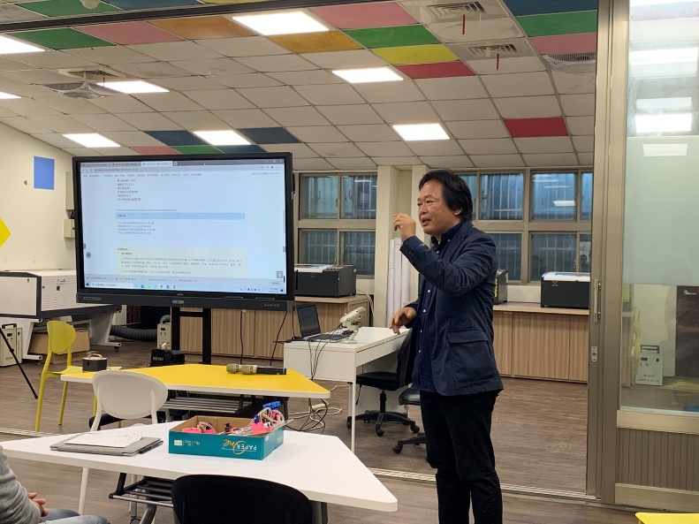
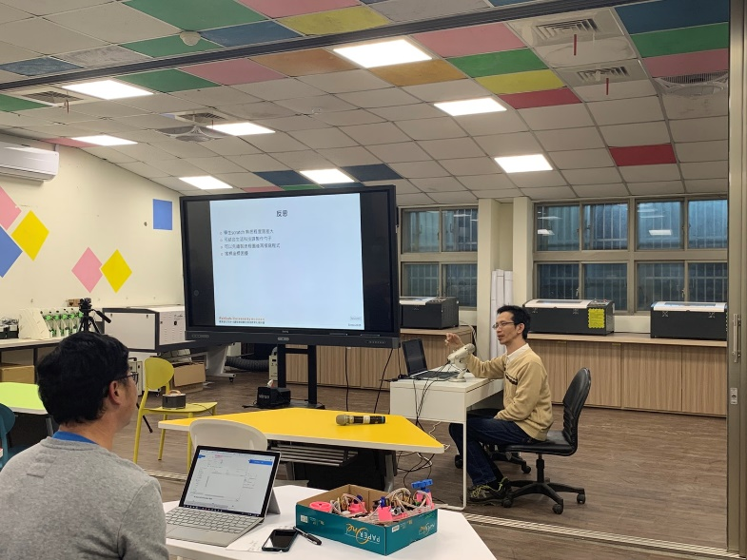 | 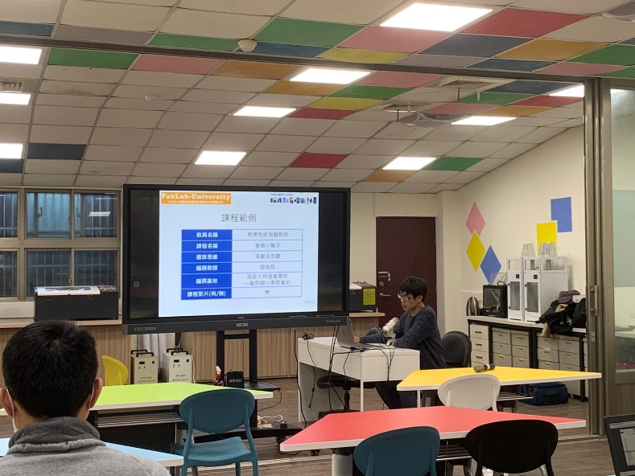
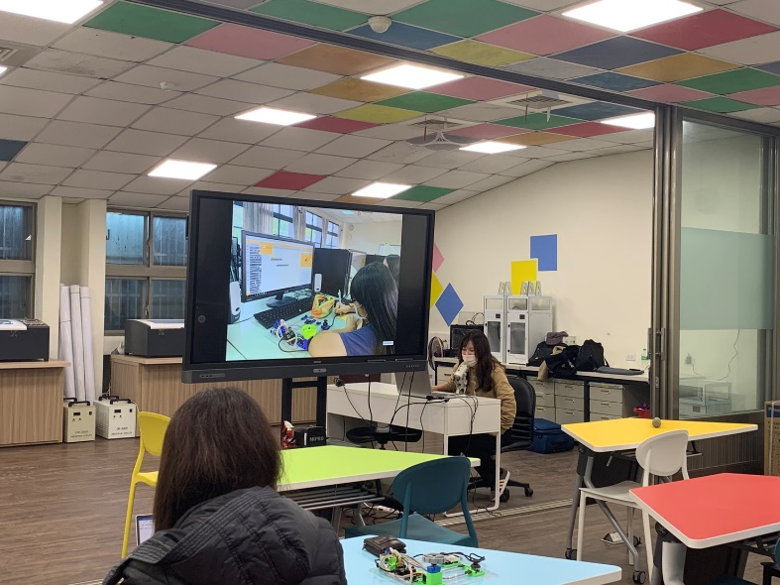 | 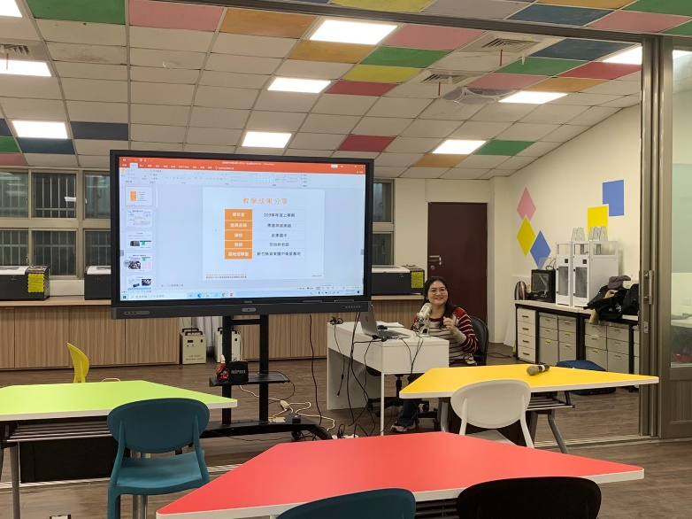
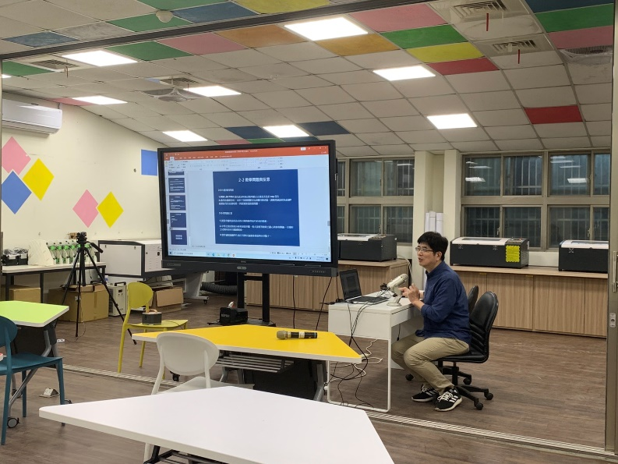 | 